SEGUICI

PUGLIA - VILLAGGIO POSEIDONE
TORRE SAN GIOVANNI

GIUGNO - SETTEMBRE 2024
a partire da
€ 653 p.p
PENSIONE COMPLETA CON BEVANDE
VILLAGGIO SUL MARE NEL SALENTO
Rilassatevi pure, chiudete gli occhi e lasciatevi trasportare dai vostri sogni su quattro ettari di bellezza marina. Il villaggio resort, in Puglia, è un vero e proprio angolo di paradiso perfetto per dimenticare lo stress e la routine quotidiana e assaporare invece, il piacere di una vacanza nel Salento, vissuta in uno dei tratti più suggestivi della costa Ionica, a pochi passi da Torre San Giovanni
- Marina di Ugento.
Il villaggio, direttamente sul mare, gode di un’incantevole spiaggia privata considerata le Maldive del Salento da chi la visita. La finissima sabbia bianca, le turchesi acque cristalline e un basso fondale che degrada dolcemente faranno da cornice alle vostre indimenticabili vacanze in Puglia!
Il resort è a pochi minuti da Santa Maria di Leuca e da Specchia, uno dei borghi più belli d’Italia, a pochi chilometri da Gallipoli e a meno di un’ora da Lecce.

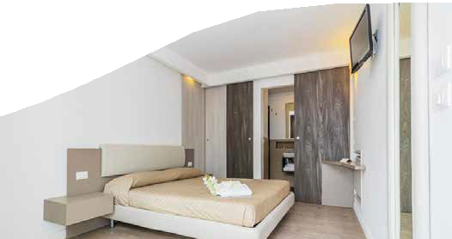
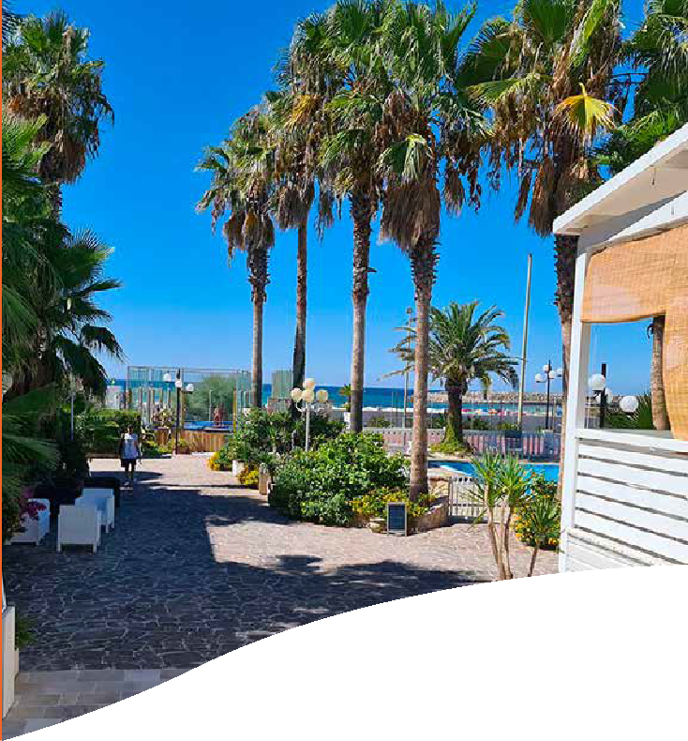

DATA | Tariffa 1° e 2 ° letto (quote dinamiche, “a  partire da”) - Trattamento di Pensione Completa
 | DOPPIA SUP.ESTERNA  /BUNGALOW FAMILY | DOPPIA SUP.ESTERNA  /BUNGALOW FAMILY PREZZO SPECIALE 3A
02/06-09/06 | 700 | 665
09/06-16/06 | 875 | 830
16/06-23/06 | 938 | 890
23/06-30/06 | 1120 | 1064
30/06-07/07 | 1244 | 1180
07/07-14/07 | 1244 | 1180
14/07-21/07 | 1344 | 1276
21/07-28/07 | 1344 | 1276
28/07-04/08 | 1406 | 1265/1335
04/08-11/08 | 1625 | 1540
11/08-18/08 | 1813 | 1720
18/08-25/08 | 1625 | 1540
25/08-01/09 | 1212 | 1150
01/09-08/09 | 988 | 940
08/09-15/09 | 813 | 770
15/09-22/09 | 738 | 700
22/09-29/09 | 688 | 653

Quote settimanali per persona (per i primi 2 occupanti letto) nella camera indicata con trattamento di Pensione Completa.

Nota bene : Solo per la settimana 28/07-04/08 sono previste 2 tariffe scontate. La tariffa di euro 1265 va applicata fino al 30/04, quella da euro 1335 dal 30/04 in poi. Le tariffe sono dinamiche e le quote indicate in tabella sono da considerarsi “a partire da”, può accadere che in fase di preventivo vengano aggiornate con i prezzi reali del momento.
INIZIO/FINE SOGGIORNO: 17:00/10:00; soggiorni domenica/domenica, inizio soggiorni con la cena del giorno di arrivo e termine con la colazione dell’ultimo giorno (6 giorni pesnione completa e un giorno mezza pensione) Previsto un suppl. per persona di 30€ per chi arriva prima del check in o intende fermarsi oltre l’ultimo giorno per usufruire dei servizi dell’hotel (su richiesta, soggetto a riconferma).
SUPPLEMENTI OBBLIGATORI: Tassa di soggiorno obbligatoria secondo ordinanza comunale. RIDUZIONI: Bambino 2-17 anni n.c. in 3° letto dal 60% sino al 100% rispetto alla quota adulti, a seconda del periodo. 4° letto da 3 a 17 anni n.c. riduzione da 60 a 80% a seconda del periodo; 3° e 4° letto adulti da 30% DOPPIA USO SINGOLA: sistemazione prevista in Bungalow Club o Camera Doppia Superior Esterna Disponibilità e quotazione su richiesta; UN ADULTO CON INFANT (0-2 anni non compiuti): sistemazione prevista in Bungalow Club o Camera Doppia Superior Esterna Supplemento 50% sulla tariffa adulto ad eccezione dei periodi H-I-L dove si applicano due tariffe intere. Ristorazione: Colazione continentale e a buffet. Pranzo e cena con buffet di verdure e contorni frutta e dolci; primi e secondi, a seconda dei periodi e a discrezione della struttura, a buffet o al tavolo. Frutta a pranzo e cena, dessert a cena. Per pranzo e cena, con un piccolo supplemento settimanale, possibilità di gustare i pasti all’aperto nel DEHORS. Bevande: vino in caraffa e acqua mineralizzata in caraffa e/o bottiglia; Wi-Fi nelle aree comuni
Animazione e Miniclub (per bimbi da 4 a 11) con inizio attività ANIMAZIONE SOFT dal 30/05 al 09/06 e dal 15/9 al 29/09, ANIMAZIONE dal 09/06 al 14/09 (sospensione attività la domenica); Utilizzo della spiaggia con 1 ombrellone e 2 lettini per alloggio (eccetto 1^, 2^ e 3^ fila disponibile dietro supplemento); POSTO SPIAGGIA: GAZEBO €200 a settimana dal 30-05 al 13-07 e dal 01-09 a chiusura ed €250 a settimana dal 14-07 al 31-08 (previa richiesta e disponibilità) 1^ FILA €105 a settimana dal 30-05 al 13-07 e dal 01-09 a chiusura ed €150 a settimana dal 14-07 al 31-08 (previa richiesta e disponibilità) 2^ FILA €85 a settimana dal 30-05 al 13-07 e dal 01-09 a chiusura ed €115 a settimana dal 14-07 al 31-08 (previa richiesta e disponibilità) 3^ FILA 60€ a settimana (previa richiesta e disponibilità) N.B.: la struttura si riserva di confermare la disponibilità DEFINITIVA solo in loco al check-in.

PARTI SICURO OBBLIGATORIO: € 60 A CAMERA (QUOTA GESTIONE / POLIZZA ANNULLAMENTO / MEDICO) PER INFORMAZIONI E PRENOTAZIONI: 06.77201831 EMAIL BOOKING@3ATOURS.COM
DESCRITTIVI COMPLETI SU WWW.3ATOURS.COM

